Tôi verify để xác minh quyền sở hữu tên miền, có 3 cách lựa chọn, tôi chỉ có thể chọn cách 1 vì chưa có host.
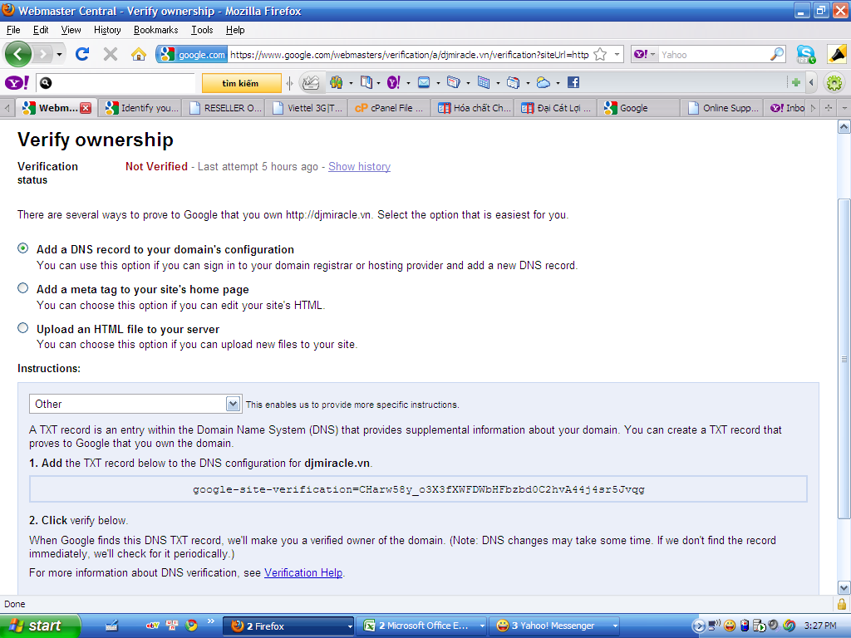
Tôi đã tạo record dns txt giống hướng dẫn nhưng khi nhấn nut save không thấy gì xãy ra.